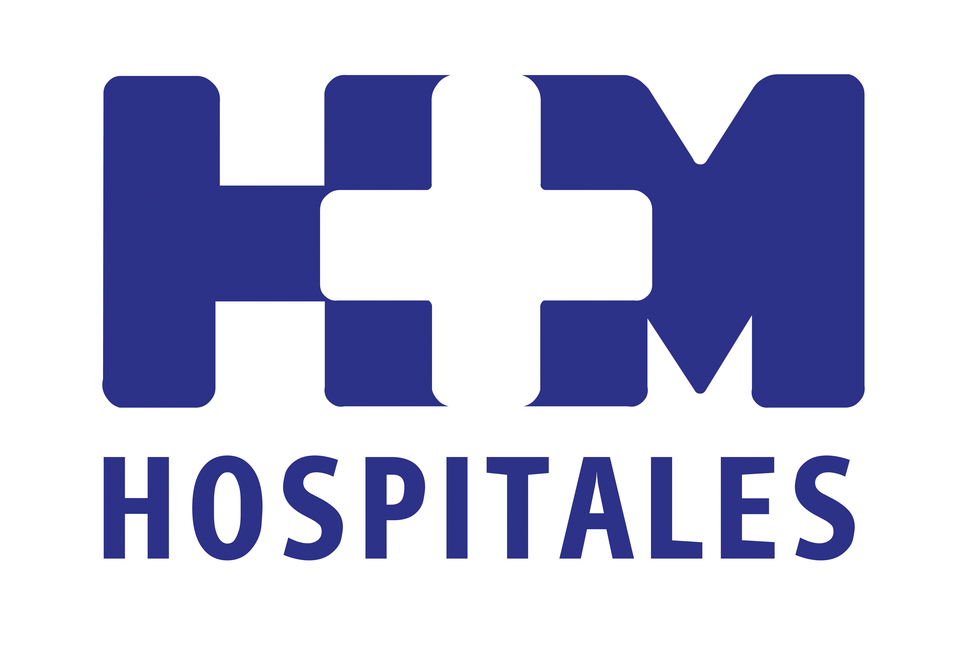

Estos premios reconocen la creatividad y el impacto que han tenido los proyectos que han puesto en marcha las empresas a lo largo del año

EL CENTRO INTEGRAL DE ENFERMEDADES CARDIOVASCULARES (CIEC) DE HM HOSPITALES, PREMIADO CON EL GALARDÓN “MEJORES IDEAS” DE LA REVISTA “ACTUALIDAD ECONÓMICA”

- “Se trata de un importante reconocimiento a la labor de innovación que realiza nuestro grupo hospitalario y que demuestra que la sanidad privada mejora continuamente sus medios tecnológicos para ofrecer al paciente una calidad asistencial de excelencia”, declara el director de HM Universitario Montepríncipe (donde está ubicado el CIEC)

- El CIEC es la nueva apuesta de HM Hospitales y se ha puesto en marcha para adecuarse a la realidad actual, en la que el envejecimiento progresivo de la población y los hábitos de vida implicarán en un futuro un aumento significativo de pacientes con enfermedades relacionadas con el sistema cardiovascular

- El objetivo de este centro integral es tener una vertiente asistencial, docente y de investigación que permitan hacer una medicina cardiovascular de excelencia en beneficio del paciente

Madrid, 22 de mayo de 2013. La revista “Actualidad Económica” ha otorgado al Centro Integral de Enfermedades Cardiovasculares (CIEC) de HM Hospitales, uno de sus premios a las “Mejores Ideas del Año” en la trigésimo quinta edición de estos galardones. Con estos reconocimientos “Actualidad Económica” premia la imaginación y la creatividad de las empresas a la hora de lanzar productos y servicios que, a pesar de la complicada situación económica actual, hayan conseguido diferenciarse del resto y hayan creado tendencia.

Entre las 100 empresas premiadas se encontraban Danone, Repsol, Philips, L’Oreal, Mango y CocaCola.
El hecho de haber recibido este premio por parte de una revista que no pertenece al sector sanitario supone un orgullo para HM Hospitales. El Dr. Santiago Ruiz de Aguiar, director de HM Universitario Montepríncipe -donde está ubicado el CIEC-, explica que se trata de “un importante reconocimiento a la labor de innovación que realiza nuestro grupo hospitalario y que demuestra que la sanidad privada mejora continuamente sus medios tecnológicos para ofrecer al paciente una calidad asistencial de excelencia”.

El CIEC es la nueva apuesta de HM Hospitales y se ha puesto en marcha para adecuarse a la realidad actual, en la que el envejecimiento progresivo de la población y los hábitos de vida implicarán en un futuro un aumento significativo de pacientes con enfermedades relacionadas con el sistema cardiovascular. En el CIEC, HM Hospitales concentra todos los procesos cardiológicos y cardiovasculares de alta especialización del grupo, constituyendo un ejemplo de eficiencia en el aprovechamiento de recursos y siendo referencia por sus volúmenes de actividad y sus resultados sanitarios. Está dividido en siete áreas claramente definidas: Cardiología Clínica e Imagen Cardiológica, Hemodinámica y Cardiología Intervencionista, Electrofisiología Cardiaca y Arritmología Clínica, Unidad de Cardiopatías Congénitas y Servicio de Cirugía Cardiaca, Unidad de Cirugía Vascular, Programa de Rehabilitación Cardiaca, y Docencia e Investigación.

“Con una inversión realizada de tres millones de euros, el CIEC dispone de la tecnología y la técnica más avanzada para ofrecer lo mejor al paciente”, indicó el Dr. Ruiz de Aguiar. En cuanto a Imagen Cardiológica posee un TAC de 160 cortes, RMN cardiaca y Medicina Nuclear Cardiológica. También cuenta con una sala específica de Hemodinámica de última generación Flat-Pannel que atiende desde neonatos hasta pacientes adultos.

Además, los avances en Hemodinámica Intervencionista han logrado que procedimientos quirúrgicos invasivos se sustituyan por técnicas mínimamente invasivas, al igual que sucede en el servicio de Cirugía Vascular, que es referente europeo en el tratamiento de la patología venosa con procedimientos intravasculares.

El objetivo de este centro integral es tener una vertiente asistencial, docente y de investigación que permitan hacer una medicina cardiovascular de excelencia en beneficio del paciente.

HM Hospitales
HM Hospitales está formado por diversas empresas que gestionan diferentes hospitales médico-quirúrgicos privados, entre los que se incluyen HM Universitario Madrid, HM Universitario Montepríncipe, HM Universitario Torrelodones, HM Universitario Sanchinarro, HM Nuevo Belén y el Centro Integral Oncológico Clara Campal (CIOCC); todos ellos de gran cualificación técnica y humana.

Basado en un Decálogo y en el juramento Hipocrático dirigido por médicos y con el objetivo de ofrecer una medicina de calidad, los diferentes centros de HM Hospitales se han dotado con una tecnología de vanguardia y con el personal mejor cualificado y más humano.

Todos los centros de HM Hospitales funcionan de forma integrada. Para ello, existe una estructura corporativa con servicios centralizados, así como diferentes herramientas informáticas de gestión integral. Esto permite una actuación complementaria y sinérgica de estructuras, servicios y equipamientos, con el máximo aprovechamiento de los recursos tecnológicos y humanos.

Más información: www.hmhospitales.com

Para más información:

DPTO. DE COMUNICACIÓN DE HM HOSPITALES
Eva Sacristán
Tel.: 91 216 00 50 / Móvil: 608 273 978
E-mail: esacristan@hmhospitales.com

María Romero
Tel.: 91 216 00 50 / Móvil: 667 184 600
E-mail: mromero@hmhospitales.com

BERBÉS ASOCIADOS
Sara Nieto
Tel.: 91 563 23 00 / Móvil: 678 544 149
E-mail: saranieto@berbes.com

